Hacia una ecología integral entre los pueblos: “de nosotros depende que las cosas puedan cambiar”

Termina el segundo Encuentro Estrella del Sur en Bolivia. La próxima cita será en Chile, en 2018

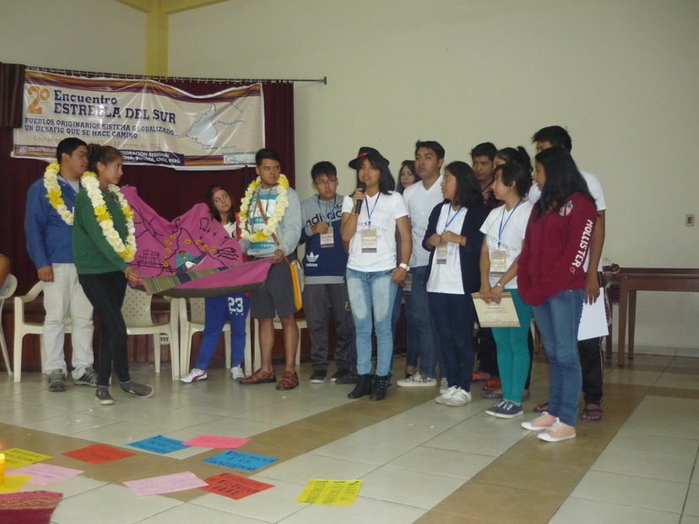

[COCHABAMBA, 26 DE ENERO] Como espacio sagrado, la capilla de la Casa del Catequista (CADECA), en Cochabamba –donde se ha desarrollado el segundo Encuentro Estrella del Sur, desde el pasado 22 de enero–, encierra un conjunto de originales obras del artista Severino Blanco, creadas con propósitos evangelizadores –bajo la guía del padre Manfredo Rauh–, y revelando el sueño de una Iglesia inculturada que camina junto a los pueblos, en comunión con la Madre Tierra. Allí tuvo lugar la experiencia de contemplación y espiritualidad, al inicio de la quinta y última jornada del encuentro que ha reunido a casi un centenar de jóvenes de Bolivia, Chile y Perú.

Integrar lo aprendido para delinear algunos pasos hacia una ecología integral entre los pueblos, ha sido el tema central de las actividades formativas desarrolladas al cierre de Estrella del Sur 2.0.

Para alcanzar este propósito, el teólogo Víctor Codina apeló a diversas metáforas y narrativa, a modo de un ‘Pequeño decálogo de ecología integral’, para presentar algunos matices de ecología inter-relacional, social, humana, cultural, socio-ambiental, de la vida cotidiana, inter-generacional, y religiosa. “Necesitamos abrir los ojos, buscar un mundo mejor, otro mundo es posible y necesario, no podemos caer en el fatalismo de que no hay remedio respecto a la tierra, a la cultura y a la humanidad”, ha dicho el teólogo jesuita. “De nosotros depende que las cosas puedan cambiar; la ecología es integral, comienza por el cambio de mentalidad, por una nueva sensibilidad y debe llevarnos a una sencillez de vida, no consumista, solidaria, defensora de los pobres y de la naturaleza, agradecida al Dios creador del cielo y de la tierra”, concluyó.

La exposición del padre Víctor Codina inspiró el trabajo de reflexión/acción que desarrollaron las delegaciones de cada uno de los países, respondiendo a cuatro preguntas: ¿cómo nos hemos sentido?; ¿qué hemos aprendido?; ¿cómo queremos seguir como Estrella del Sur?; y ¿qué podemos hacer del 2017 al 2018 en nuestro país?

“Los jóvenes podemos borrar las fronteras para ser un nuevo ‘pueblo en comunión’, como hermanos; hemos aprendido a respetar el agua, la cultura y nuestras tradiciones”, manifestaron los participantes de Bolivia, comprometiéndose a “hacer un seguimiento de lo aprendido durante el Encuentro”.

Por su parte, la delegación peruana enfatizó sobre la necesidad de seguir afirmando la “integración desde la diversidad” y la “precaución ante la globalización”, para lo cual se ha proyectado organizar un pre-encuentro en Perú, antes del próximo encuentro de Estrella del Sur, en 2018.

“Promover acciones conjuntas a nivel local, nacional e internacional” y “sumarnos a iniciativas que ya existen sobre los temas compartidos en el Encuentro”, será la apuesta de los jóvenes de Chile, lo cual incluye asumir los desafíos de las tecnologías, la minería, el agua, la tierra, la soberanía alimenticia, los estilos de vida, la migración, la discriminación y los movimientos sociales, entre otros.

Con estos propósitos concluyó el encuentro Estrella del Sur, en Cochabamba, que fue clausurado con la entrega de los certificados a los participantes y con una sentida ceremonia en la cual los jóvenes cochabambinos cedieron el tapiz de “María del Sur” –símbolo de los encuentros Estrella del Sur– a la delegación chilena que acogerá el próximo encuentro en 2018. “María del Sur nos ha dado la fuerza para estar aquí. Esperamos seguir creciendo e integrarnos más como pueblo y como hermanos”.

[Amerindia]

